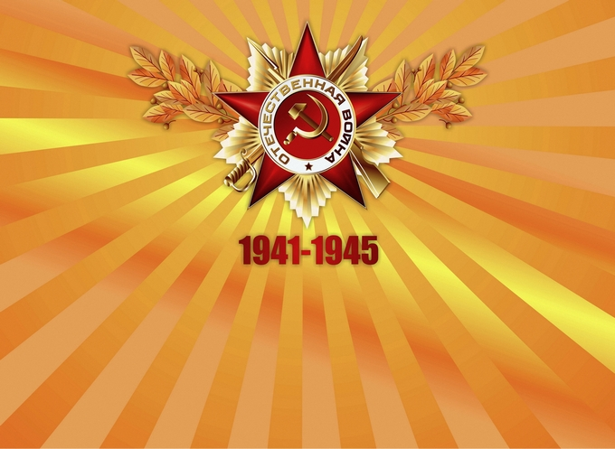
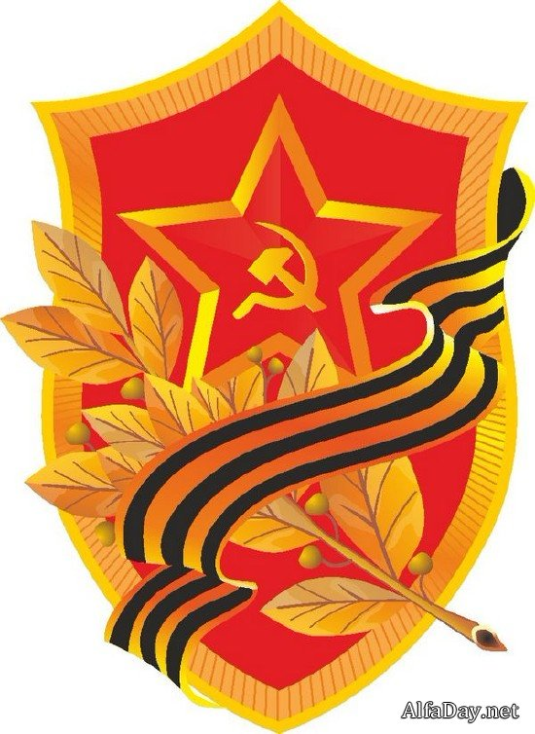

МУК «Цильнинская межпоселенческая центральная библиотека»
433610, Ульяновская область, Цильнинский район,
С. Большое Нагаткино, пл.Революции,д.1
Тел.:8(84245)22-1-62
e-mail: klopkovaav@mail.ru

МУК «Цильнинская межпоселенческая центральная библиотека»

с.Большое Нагаткино
2016 год.

Герои – это люди, которые ярко и наиболее полно демонстрируют лучшие из лучших черт и качеств, составляющих и определяющих характер наших соотечественников.
Подвиги героев живут в памяти поколений и их свершениях, становятся символом мужества, горячей любви к родине, готовности к её защите. Их истоки в самом народе, в его созидательной жизни.

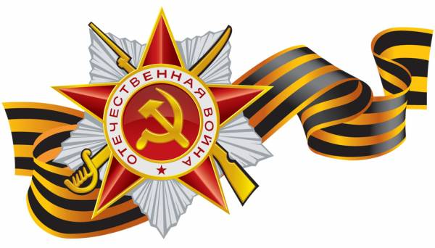

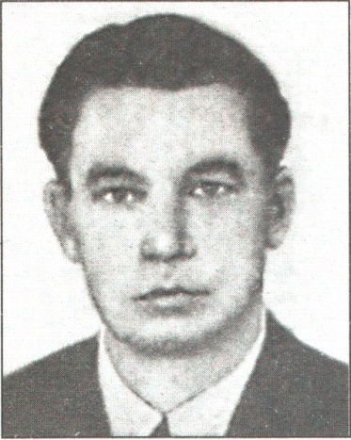

Богатов Петр Антонович Лейтенант, командир артбатареи. Родился в с. Старое Никулино 11.08.1921г. в семье крестьянина.
23 сентября 1944 года присвоено звание Героя Советского Союза с вручением ордена Ленина и медали «Золотая Звезда». После переправы через р.Висла 8.08.1944г. организовал отражение батареей контратаки пехоты и танков противника. Вынужден был занять круговую оборону. Дважды поднимал бойцов в рукопашную схватку и вынудил противника отступить.
После ВОВ – в запасе. Жил и работал в г.Москве. Скончался 17 сентября 2000 года.

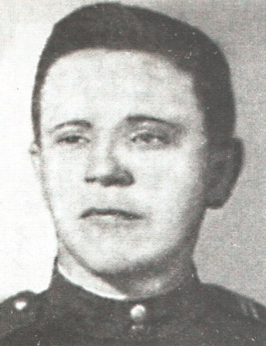

Будилин Иван Михайлович
Младший сержант, командир отделения связи. Родился в с.Александровка 25.12.1924г. в семье крестьянина.
30 октября 1943 года удостоен высокого звания Героя Советского Союза с вручением ордена Ленина и медали «Золотая Звезда». При форсировании Днепра первым переправился на правый берег и проложил кабельную линию связи с командиром полка. Участвовал в отражении 7 контратак противника и лично уничтожил нескольких гитлеровцев. Будучи раненым, 2 суток не уходил с поля боя. После ВОВ работал в Озерках и г.Ульяновске.
Умер в сентябре 1995 года.
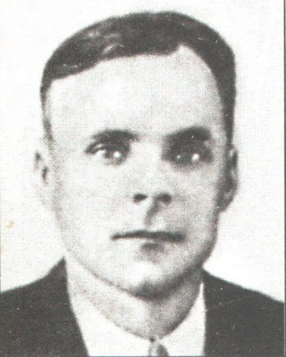

Бурмистров Иван Николаевич
Гвардии рядовой, связист. Родился в с.Норовка 24.02.1920г. в семье крестьянина.
Награжден удостоен высокого звания Героя Советского Союза с вручением ордена Ленина и медали «Золотая Звезда» 26 октября 1943 года. При форсировании Днепра в ночь на 25.09.1943г. с группой связистов из 7 человек под огнем противника проложил кабельную линию связи на правый берег, передавал данные для корректировки огня. Устранял повреждения на линии и обеспечивал устойчивую связь батальона с командиром полка.
После ВОВ работал и жил в г.Ульяновске.

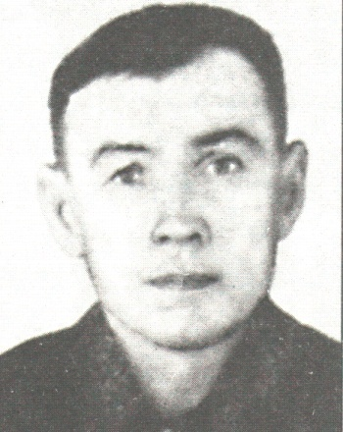

Воробьев Егор Терентьевич
Гвардии младший сержант, парторг воздушно-десантной роты. Родился в с. Средние Тимерсяны 16.04.1918г. в семье крестьянина.
27 июня 1945 год присвоено звание Героя Советского Союза с вручением ордена Ленина и медали «Золотая Звезда». Участник боев на р. Халхин-Гол и в советско-финской войне. В Висло-Одерской операции с 12.01.1945г. по 3.02.1945г. уничтожил 6 пулеметных точек и несколько десятков гитлеровцев. Личным примером воодушевлял бойцов.
Работал и жил в родном селе. Умер 23.01.2011г.
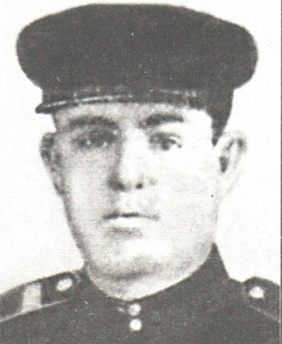

Князькин Николай Григорьевич
Старший сержант, механик-водитель танка. Родился в с.Старые Алгаши в 1919г. в семье рабочего.
10 января 1944 года посмертно награждён орденом Ленина, присвоено звание Героя Советского Союза.
Во время боев за Днепр уничтожил 4 пушки, 5 огневых точек, до 30 повозок противника.
6 ноября 1943г. сгорел в танке, уничтожив в бою около 40 фашистов. Похоронен на месте боя у села Хотов
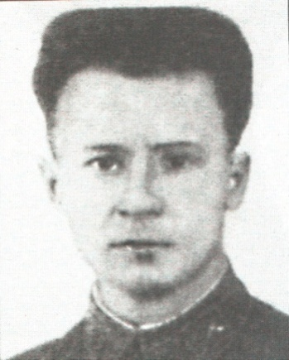

Лаптев Павел Васильевич
Лейтенант, командир артбатареи. Родился в с.Богдашкино 27 ноября 1911 года в семье крестьянина.
В июле 1942 года присвоено звание Героя Советского Союза с вручением медали «Золотая Звезда», ордена Красного Знамени, ордена Ленина, ордена Красной Звезды, орден Суворова 3-й степени, медали СССР. В ночь на 24 февраля 1942 года в жестоком бою уничтожил несколько огневых точек противника. Вместе с тремя боевыми товарищами уничтожил вражеский дзот. Был ранен, но остался в строю.После войны жил и работал в г.Ульяновске. Скончался 3 сентября 1954 года на 43-м году жизни.
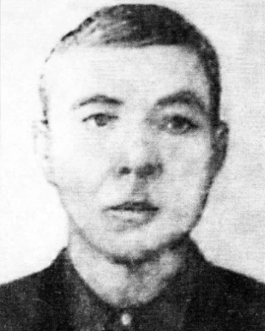
Городецкий Василий Романович
Рядовой, автоматчик. Родился в с.Крестниково 16.03.1904г. в семье крестьянина.
Звание Героя Советского Союза присвоено 29 июня 1945 года. Награждён орденом Ленина и медалями.. В районе Шаркерестур (Венгрия) 10.03.1945г. вступил в бой с группой пехоты противника. Был тяжело ранен, но продолжал отбивать атаку противника, уничтожив большое количество гитлеровцев.
Жил и работал в г.Ульяновске.
Умер 19.07.1976 года.
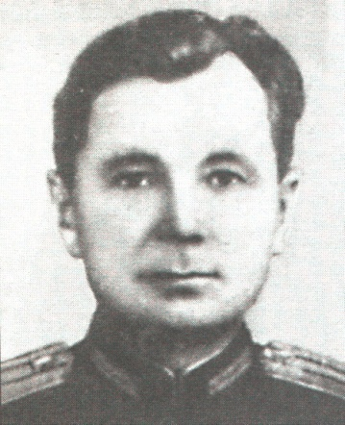
Любавин Василий Александрович
Капитан, командир стрелкового батальона. Родился в с.Большое Нагаткино 4.03.1912г. в семье крестьянина.
За проявленные мужество и героизм 10 января 1944 года присвоено звание Героя Советского Союза с вручением ордена Ленина и медали «Золотая Звезда». Батальон стремительно форсировал р.Тетерев. В ходе Житомирско-Бердичевской операции 24-31 декабря 1943г. уничтожил 5 танков, шестиствольный миномет и 25 пулеметов с расчетами.
После ВОВ с 1959г. – в запасе в звании подпол- ковника. Жил в г.Чернигове. Умер 22.02.1975 года.
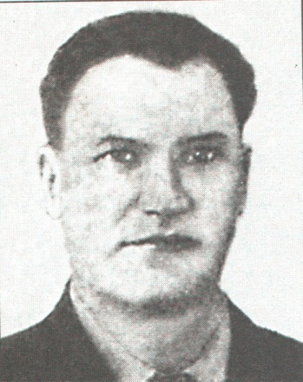
Чиженков Николай Николаевич
Гвардии сержант, наводчик орудия. Родился в с.Мокрая Бугурна 2.02.1921г. в семье крестьянина.
Звание Герой Советского Союза присвоено 10 апреля 1945 года. Награждён также орденом Ленина, орденами Отечественной войны 1-й и 2-й степеней и Красной Звезды, а также медалями, в том числе «За отвагу».
В наступательных боях в районе Пинчув (Польша) 14.01.1945г. в числе первых под сильнейшим огнем противника переправился через р.Нида, уничтожил вражеские огневые точки, обеспечив переправу стрелковых подразделений.
Жил в г.Ульяновске. Умер в 2004 году.
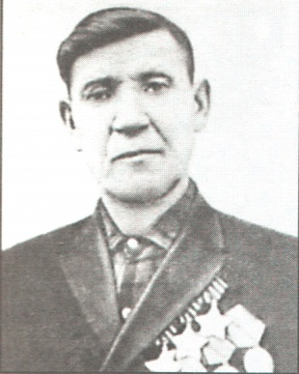
Макаров Александр Тимофеевич
Гвардии старшина, командир взвода связи. Родился в 1918 году в с.Новые Алгаши.
Награжден орденом Славы III степени в январе 1945года. При форсировании р.Висла в числе первых участвовал в бою за плацдарм. Был ранен, но не покинул поле боя, устанавливал связь с подразде- лениями. Награждён орденом Славы II степени – в марте 1945года. При прорыве к штабу батальона 3-х немецких танков и пехоты организовал оборону штаба – в результате 2 танка были подбиты, третий подорвался на мине. Награждён орденом Славы I степени–в апреле 1945года. При штурме Зееловских высот. После ВОВ работал в родном селе строи- телем. Умер в 1992году.
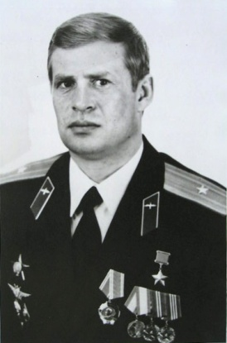
Малышев Николай Иванович
Родился 22 ноября 1949 года в Амурской области, а детство и отрочество прошли в селе Кашинка.
Дважды выполнял интернациональный долг в Афганистане. Во время второй командировки, куда пошел добровольно, совершил подвиг. За мужество и героизм, проявленные воином-интернационалистом в Республике Афганистан, майор Николай Иванович Малышев 13 января 1987 года удостоен звания Героя Советского Союза с вручением ордена Ленина и медали «Золотая Звезда». Был также награждён орденом Красной Звезды и рядом медалей.
В настоящее время проживает в Воронеже.

